MONITOREO DE CAUDAL EN HIDROELÉCTRICAS
JUNIO - 2026

HIDROELÉCTRICA COCA CODO SINCLAIR

Figura 1. Comparación mensual de caudales en Coca Codo S. (hasta 25 de junio de 2026)

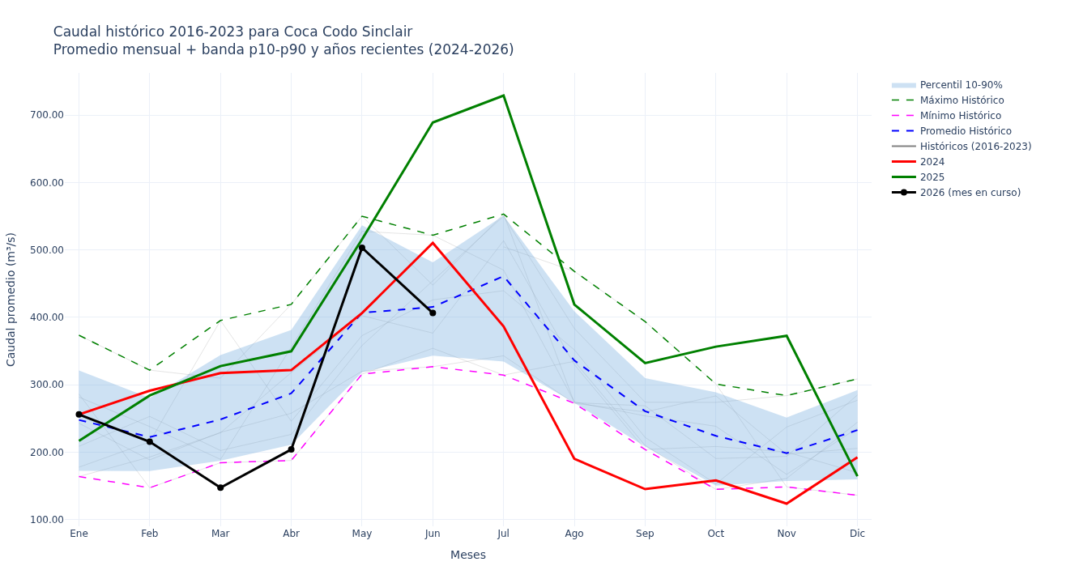

En la Figura 1, se observa que el caudal mensual parcial de Coca Codo Sinclair para junio de 2026 alcanza 406.38 m³/s. Este valor se ubica por debajo de la media histórica mensual (415.32 m³/s), con una diferencia aproximada de 2.15 %. En el contexto histórico, el rango observado para este mes se encuentra entre 326.74 m³/s y 521.78 m³/s.
Respecto a los años recientes, el valor de 2026 es inferior al registrado en 2025 (688.92 m³/s) y se compara con 510.32 m³/s en 2024.
Figura 2. Comparación de caudal diario del 26 de mayo al 25 de junio de 2026 en Coca Codo Sinclair. Periodo 2024 - 2026
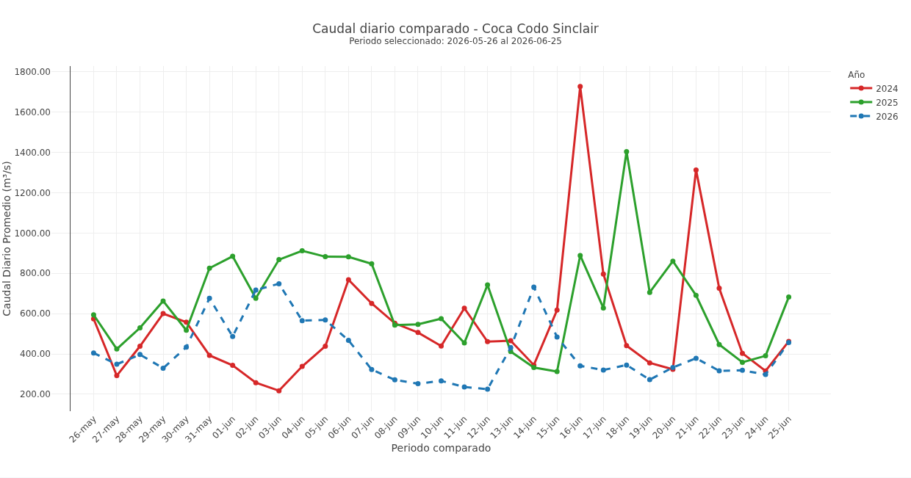
* líneas: roja (año 2024), verde (año 2025), azul (año 2026)
En la Figura 2, durante el periodo comprendido entre el 26 de mayo de 2026 y el 25 de junio de 2026, el caudal diario de Coca Codo Sinclair presentó un comportamiento variable. El valor máximo del periodo se registró el 3 de junio de 2026, con 748.54 m³/s, mientras que el valor mínimo se observó el 12 de junio de 2026, con 225.25 m³/s.
Entre el inicio y el final del periodo, el caudal pasó de 405.17 m³/s a 456.87 m³/s, equivalente a una variación aproximada de 12.76 %. Frente a los años recientes, la serie de 2026 se ubicó por debajo de 2024 en la mayor parte del periodo (9 de 31 días por encima) y por debajo de 2025 en la mayor parte del periodo (4 de 31 días por encima). Por tanto, se recomienda mantener el monitoreo continuo de la evolución diaria del caudal.
Figura 3. Caudal horario entre el 16 de junio de 2026 a las 00:00 y el 26 de junio de 2026 a las 10:00 en Coca Codo Sinclair
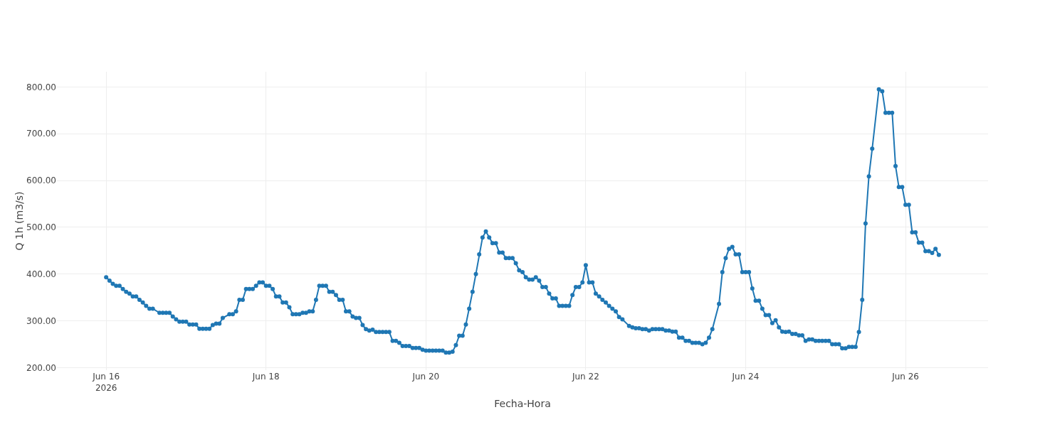

En la Figura 3, el caudal horario de Coca Codo Sinclair entre el 16 de junio de 2026 a las 00:00 y el 26 de junio de 2026 a las 10:00 mostró un comportamiento variable. En la ventana analizada, el valor máximo se registró el 25 de junio de 2026 a las 16:00, con 795.00 m³/s, mientras que el mínimo se presentó el 20 de junio de 2026 a las 06:00, con 232.00 m³/s.
El caudal pasó de 393.00 m³/s al inicio de la ventana a 441.00 m³/s al final, con una variación aproximada de 12.21 %. Esta variabilidad horaria debe interpretarse como una señal de seguimiento operativo, por lo que se recomienda mantener la revisión de los registros recientes.
Figura 4. Pronóstico en Coca Codo Sinclair, hasta el 1 de julio de 2026
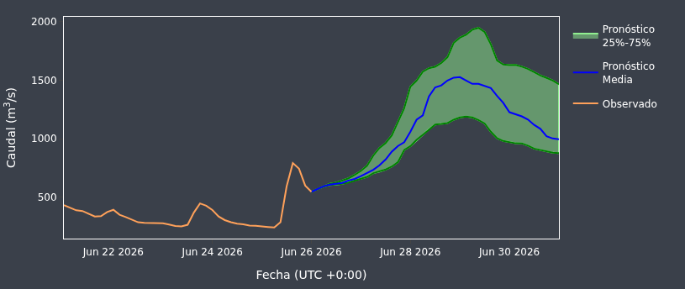

En la Figura 4, el pronostico GEOGLOWS para Coca Codo Sinclair, entre el 26 de junio de 2026 y el 1 de julio de 2026, muestra una tendencia media variable respecto a las condiciones observadas o antecedentes. El pico relativo del horizonte se identifica alrededor del 29 de junio de 2026, mientras que el minimo relativo se ubica alrededor del 26 de junio de 2026.
La interpretacion debe ser cualitativa, considerando las condiciones antecedentes, la banda de incertidumbre y los cambios entre corridas del modelo; los valores puntuales no deben asumirse como caudales operativos confirmados. Las condiciones observadas o antecedentes sirven como referencia inicial para interpretar la evolucion prevista. Se recomienda mantener el monitoreo permanente de las condiciones hidrometeorologicas en la cuenca de aporte y actualizar el analisis con cada nueva corrida del modelo.
Figura 5. Pronóstico en río Quijos, hasta el 10 de julio de 2026
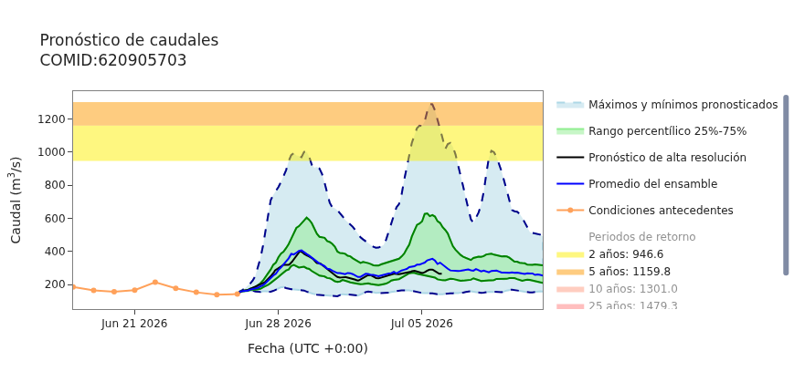
En la Figura 5, el pronostico GEOGLOWS para río Quijos (COMID 620905703), entre el 26 de junio de 2026 y el 10 de julio de 2026, muestra una tendencia media variable respecto a las condiciones observadas o antecedentes. El pico relativo del horizonte se identifica alrededor del 29 de junio de 2026, mientras que el minimo relativo se ubica alrededor del 26 de junio de 2026.
A partir del quinto dia, el pronostico presenta mayor incertidumbre por la dispersion del ensamble, por lo que el horizonte extendido debe usarse solo como referencia de tendencia.
La interpretacion debe ser cualitativa, considerando las condiciones antecedentes, la banda de incertidumbre y los cambios entre corridas del modelo; los valores puntuales no deben asumirse como caudales operativos confirmados. Las condiciones observadas o antecedentes sirven como referencia inicial para interpretar la evolucion prevista. El pronostico de alta resolucion se considera como apoyo cualitativo para revisar la direccion del cambio esperado. La figura incluye referencias de periodos de retorno visibles, que deben interpretarse como umbrales operativos de referencia y no como una validacion cuantitativa del pronostico. Se recomienda mantener el monitoreo permanente de las condiciones hidrometeorologicas en la cuenca de aporte y actualizar el analisis con cada nueva corrida del modelo.
HIDROELÉCTRICA MAZAR
Figura 6. Comparación mensual de caudales en Mazar (hasta 25 de junio de 2026)
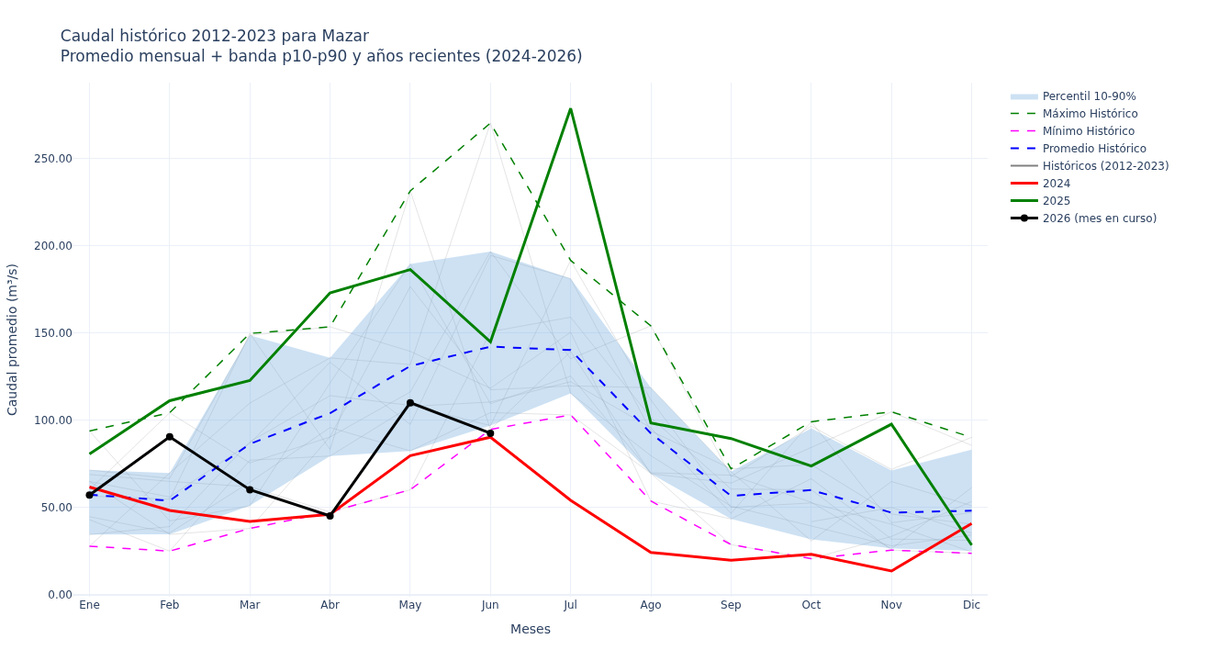
En la Figura 6, se observa que el caudal mensual parcial de Mazar para junio de 2026 alcanza 92.49 m³/s. Este valor se ubica por debajo de la media histórica mensual (142.15 m³/s), con una diferencia aproximada de 34.94 %. En el contexto histórico, el rango observado para este mes se encuentra entre 94.67 m³/s y 270.35 m³/s.
Respecto a los años recientes, el valor de 2026 es inferior al registrado en 2025 (144.94 m³/s) y se compara con 90.23 m³/s en 2024.
Figura 7. Comparación de caudal diario del 26 de mayo al 25 de junio de 2026 en Mazar. Periodo 2024 - 2026
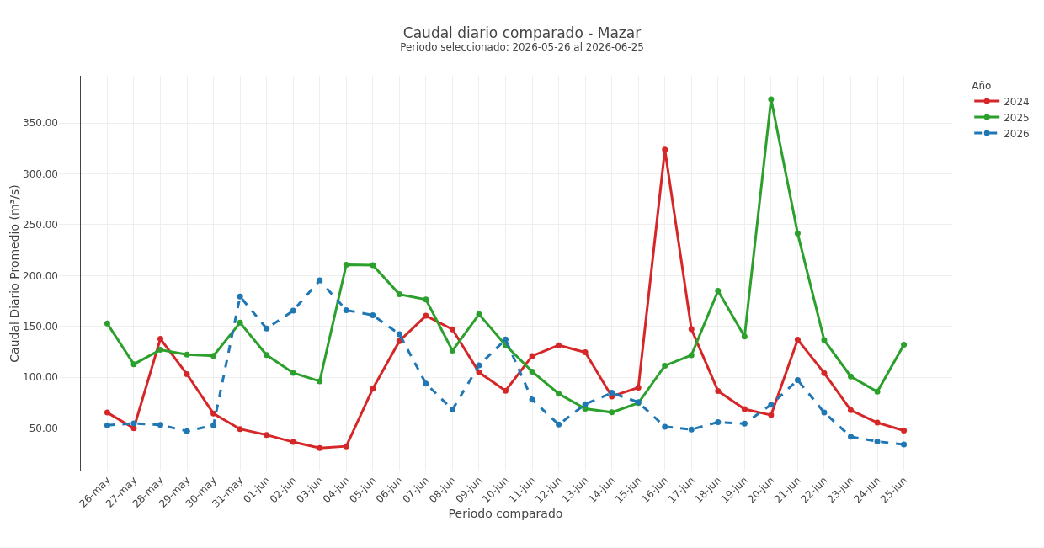
En la Figura 7, durante el periodo comprendido entre el 26 de mayo de 2026 y el 25 de junio de 2026, el caudal diario de Mazar presentó un comportamiento variable. El valor máximo del periodo se registró el 3 de junio de 2026, con 195.22 m³/s, mientras que el valor mínimo se observó el 25 de junio de 2026, con 33.87 m³/s.
Entre el inicio y el final del periodo, el caudal pasó de 52.82 m³/s a 33.87 m³/s, equivalente a una variación aproximada de -35.89 %. Frente a los años recientes, la serie de 2026 se ubicó por debajo de 2024 en la mayor parte del periodo (12 de 31 días por encima) y por debajo de 2025 en la mayor parte del periodo (8 de 31 días por encima). Por tanto, se recomienda mantener el monitoreo continuo de la evolución diaria del caudal.
Figura 8. Caudal horario entre el 16 de junio de 2026 a las 00:00 y el 26 de junio de 2026 a las 10:00 en Mazar
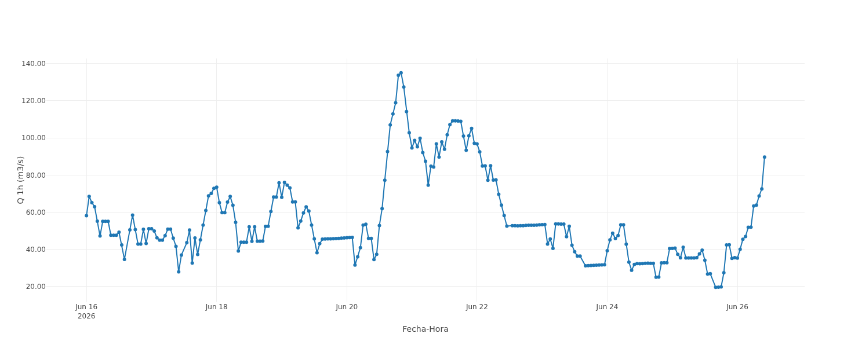
En la Figura 8, el caudal horario de Mazar entre el 16 de junio de 2026 a las 00:00 y el 26 de junio de 2026 a las 10:00 mostró un comportamiento variable. En la ventana analizada, el valor máximo se registró el 20 de junio de 2026 a las 20:00, con 135.02 m³/s, mientras que el mínimo se presentó el 25 de junio de 2026 a las 16:00, con 19.56 m³/s.
El caudal pasó de 58.09 m³/s al inicio de la ventana a 89.66 m³/s al final, con una variación aproximada de 54.35 %. Esta variabilidad horaria debe interpretarse como una señal de seguimiento operativo, por lo que se recomienda mantener la revisión de los registros recientes.
Figura 9. Pronóstico en Mazar, hasta el 1 de julio de 2026
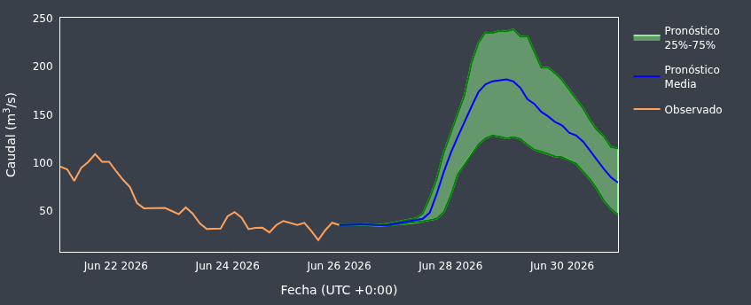

En la Figura 9, el pronostico GEOGLOWS para Mazar, entre el 26 de junio de 2026 y el 1 de julio de 2026, muestra una tendencia media variable respecto a las condiciones observadas o antecedentes. El pico relativo del horizonte se identifica alrededor del 29 de junio de 2026, mientras que el minimo relativo se ubica alrededor del 26 de junio de 2026.
La interpretacion debe ser cualitativa, considerando las condiciones antecedentes, la banda de incertidumbre y los cambios entre corridas del modelo; los valores puntuales no deben asumirse como caudales operativos confirmados. Las condiciones observadas o antecedentes sirven como referencia inicial para interpretar la evolucion prevista. Se recomienda mantener el monitoreo permanente de las condiciones hidrometeorologicas en la cuenca de aporte y actualizar el analisis con cada nueva corrida del modelo.
HIDROELÉCTRICA DAULE PERIPA
Figura 10. Comparacion mensual de caudales en Daule Peripa (hasta 25 de junio de 2026)
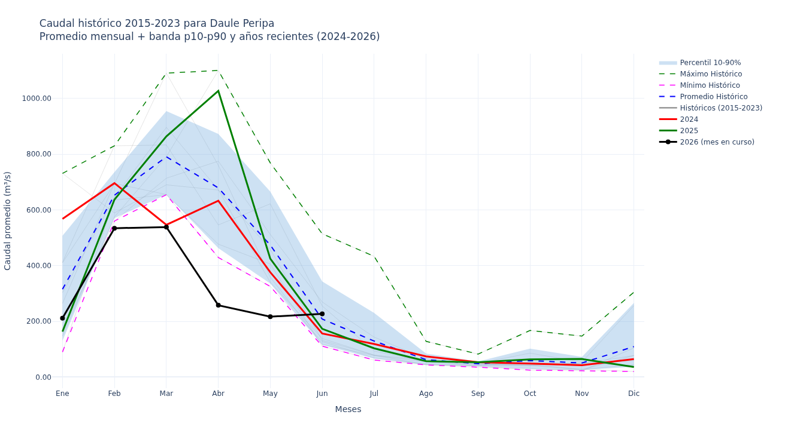
En la Figura 10, se observa que el caudal mensual parcial de Daule Peripa para junio de 2026 alcanza 226.90 m³/s. Este valor se ubica por encima de la media histórica mensual (208.22 m³/s), con una diferencia aproximada de 8.97 %. En el contexto histórico, el rango observado para este mes se encuentra entre 111.00 m³/s y 514.54 m³/s.
Respecto a los años recientes, el valor de 2026 es superior al registrado en 2025 (173.32 m³/s) y se compara con 156.54 m³/s en 2024.
Figura 11. Comparacion de caudal diario del 26 de mayo al 25 de junio de 2026 en Daule Peripa. Periodo 2024 - 2026
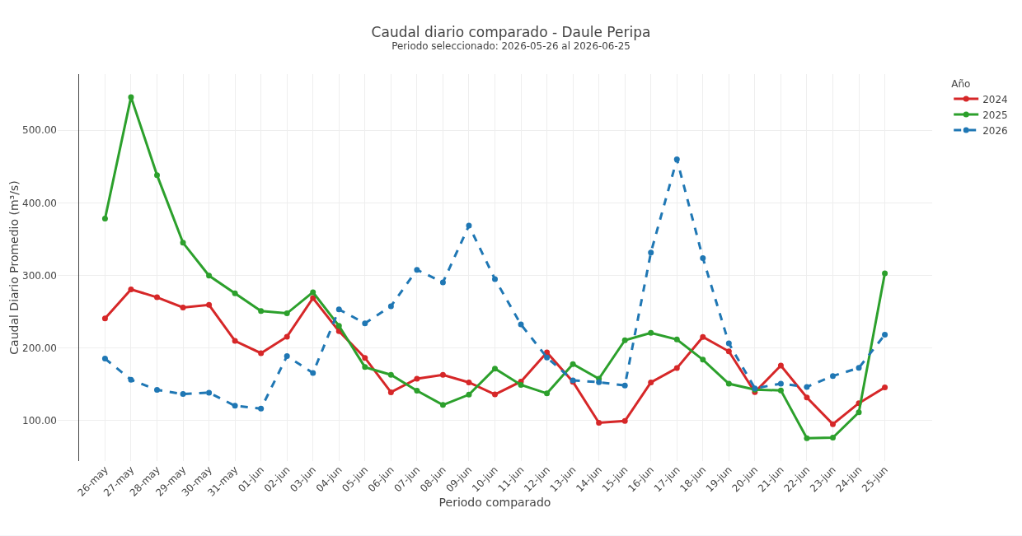
En la Figura 11, durante el periodo comprendido entre el 26 de mayo de 2026 y el 25 de junio de 2026, el caudal diario de Daule Peripa presentó un comportamiento variable. El valor máximo del periodo se registró el 17 de junio de 2026, con 460.00 m³/s, mientras que el valor mínimo se observó el 1 de junio de 2026, con 116.59 m³/s.
Entre el inicio y el final del periodo, el caudal pasó de 185.47 m³/s a 218.45 m³/s, equivalente a una variación aproximada de 17.78 %. Frente a los años recientes, la serie de 2026 se ubicó por encima de 2024 en 20 de 31 días comparables y en un rango similar al de 2025 (18 de 31 días por encima). Por tanto, se recomienda mantener el monitoreo continuo de la evolución diaria del caudal.
Figura 12. Caudal horario entre el 16 de junio de 2026 a las 00:00 y el 26 de junio de 2026 a las 10:00 en Daule Peripa
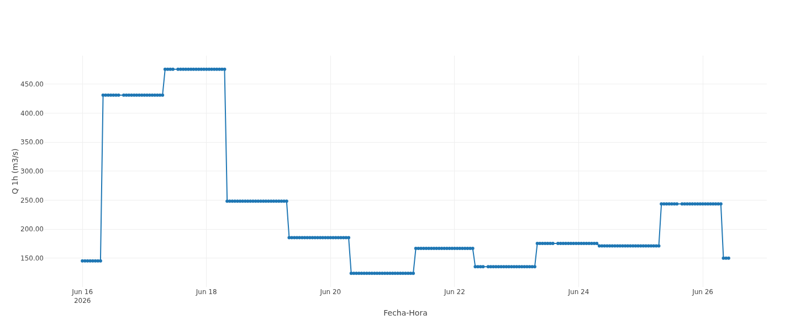
En la Figura 12, el caudal horario de Daule Peripa entre el 16 de junio de 2026 a las 00:00 y el 26 de junio de 2026 a las 10:00 mostró un comportamiento variable. En la ventana analizada, el valor máximo se registró el 17 de junio de 2026 a las 08:00, con 475.52 m³/s, mientras que el mínimo se presentó el 20 de junio de 2026 a las 08:00, con 124.15 m³/s.
El caudal pasó de 145.39 m³/s al inicio de la ventana a 150.30 m³/s al final, con una variación aproximada de 3.38 %. Esta variabilidad horaria debe interpretarse como una señal de seguimiento operativo, por lo que se recomienda mantener la revisión de los registros recientes.
Figura 13. Pronostico en Daule Peripa, hasta el 1 de julio de 2026
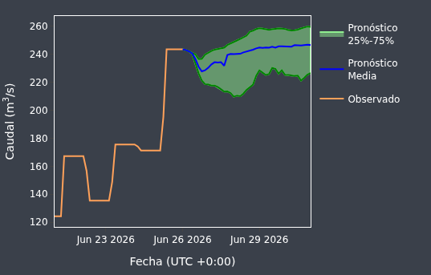
En la Figura 13, el pronostico GEOGLOWS para Daule Peripa, entre el 26 de junio de 2026 y el 1 de julio de 2026, muestra una tendencia media estable respecto a las condiciones observadas o antecedentes. El pico relativo del horizonte se identifica alrededor del 30 de junio de 2026, mientras que el minimo relativo se ubica alrededor del 26 de junio de 2026.
La interpretacion debe ser cualitativa, considerando las condiciones antecedentes, la banda de incertidumbre y los cambios entre corridas del modelo; los valores puntuales no deben asumirse como caudales operativos confirmados. Las condiciones observadas o antecedentes sirven como referencia inicial para interpretar la evolucion prevista. Se recomienda mantener el monitoreo permanente de las condiciones hidrometeorologicas en la cuenca de aporte y actualizar el analisis con cada nueva corrida del modelo.
Elaboración: A. R.

Nota de descargo: La información presentada fue proporcionada por CENACE y se utiliza únicamente como referencia para el monitoreo hidrológico. Los datos se encuentran sujetos a revisión y validación técnica por parte de las entidades generadoras, por lo que no deben considerarse como información oficial confirmada. Para análisis operativos o de mayor detalle, se recomienda solicitar los registros validados a las unidades de negocio correspondientes de CELEC.

